**今日动态**

2.26 星期三 晴天

班级人数：24人，今日实到：21人。

**区域游戏篇**  

|  |  |  |
| --- | --- | --- |
| /Users/zhangjie/Desktop/未命名文件夹/IMG_1531 2.jpegIMG_1531 2 | /Users/zhangjie/Desktop/未命名文件夹/IMG_1532 2.jpegIMG_1532 2 | /Users/zhangjie/Desktop/未命名文件夹/IMG_1535 2.jpegIMG_1535 2 |
| 今天我用磁力片搭了游乐场里面的转转的玩具。 | 我搭的是一个小房子，这里是窗户哦！ | 我来跟你讲故事吧！我最喜欢这本书了！ |
| /Users/zhangjie/Desktop/未命名文件夹/IMG_1537 2.jpegIMG_1537 2 | /Users/zhangjie/Desktop/未命名文件夹/IMG_1540 2.jpegIMG_1540 2 | /Users/zhangjie/Desktop/未命名文件夹/IMG_1544 2.jpegIMG_1544 2 |
| 我来当妈妈，今天我要来烧菜给宝宝吃。 | 我们来用粘土一起做熊猫吧！ | 原来积木排排队这个玩具还可以垒高呢！ |

**户外游戏篇**  

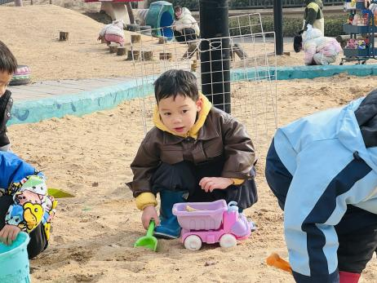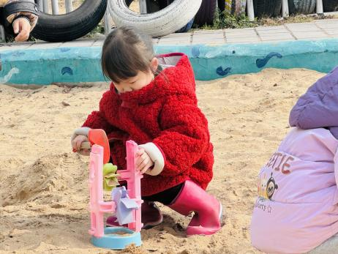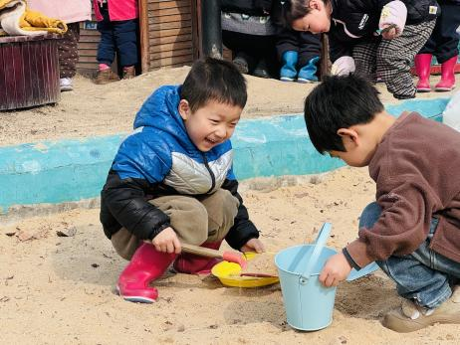

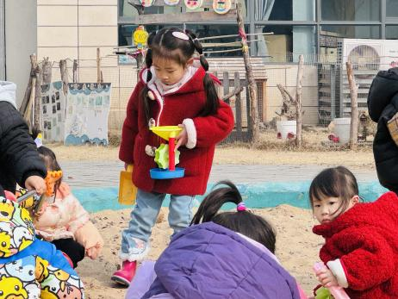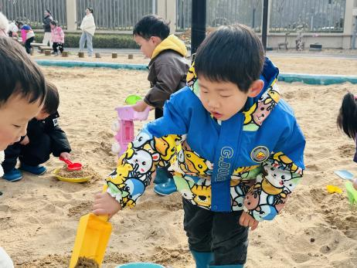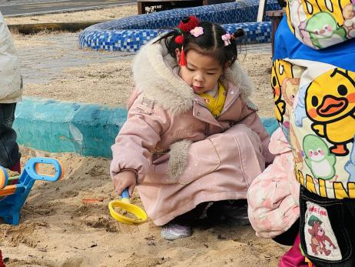

今天我们来到了挖沙区，是孩子们最喜欢的户外活动之一哦！在游戏中，能够遵守规则，用工具认真游戏的幼儿是：**赖薪宇、万锦泽、高望、张奕、万殊同、何蒋晔、张东洋、韩承宇、任泽轩、刘宸泽、潘沐炀、冯原、郭舒耀、余一凡、党佳琪、杨星月、毛煜祺、李醇韵、刘欣然、张芸汐、费思佳。**

**集体活动篇**  

1. **综合：我们的活动**

小班幼儿已经有了半年的幼儿园生活的经验，春节过后，孩子们回到教室放好物品后，自主喝牛奶、玩区域游戏。通过年后开学这几天幼儿的状态，与年前开学时幼儿作对比，我们不难发现孩子们已经非常熟悉一日生活的活动了，也没有情绪化的幼儿。但是在游戏活动中有时还是会出现争抢玩具的现象。本次活动主要通过交流、讨论的形式进一步让幼儿熟悉我们的春季作息，并引导幼儿讨论2月份的约定内容和各个区域要遵守的活动规则，教师用图画的方式进行总结，以此来增强幼儿的规则意识和责任感。

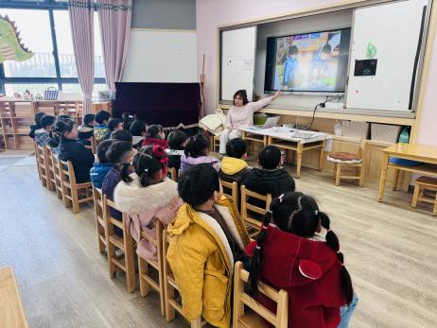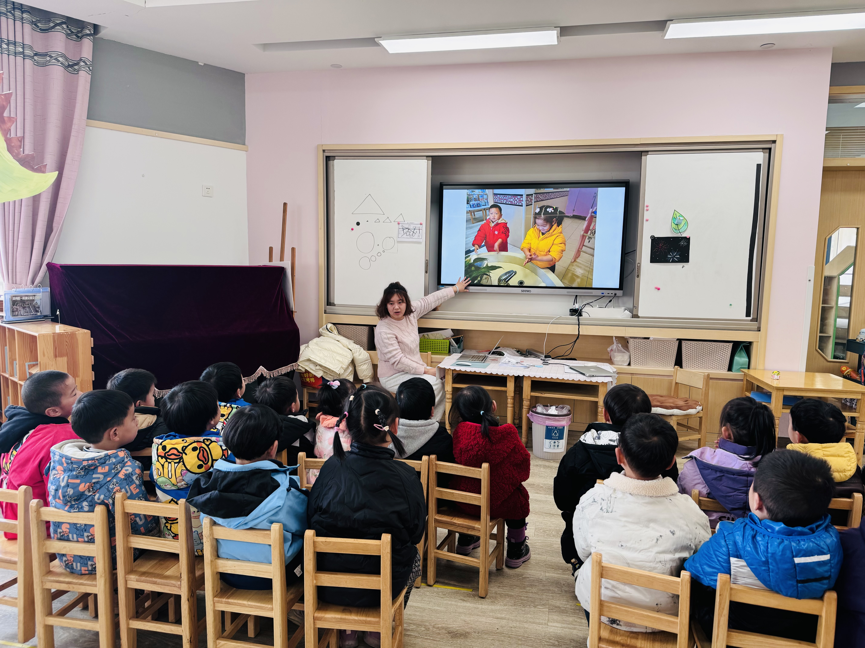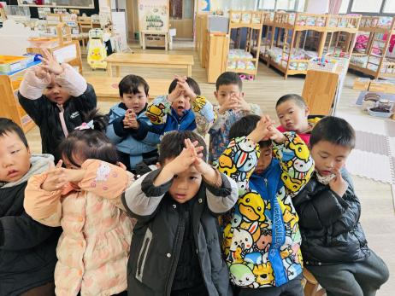

在今天的活动中，能通过活动照片回忆一日生活内容，并参与2月班级约定和区域游戏规则的讨论的幼儿是：**万锦泽、高望、张奕、万殊同、何蒋晔、张东洋、任泽轩、刘宸泽、潘沐炀、郭舒耀、余一凡、党佳琪、李醇韵、刘欣然、张芸汐、费思佳。**

1. **消防演练**

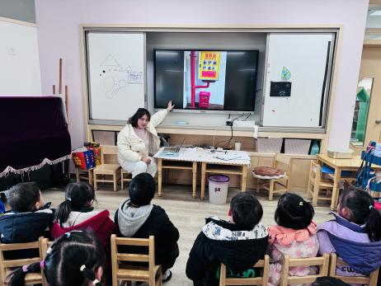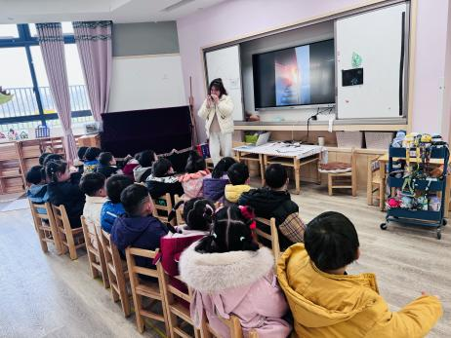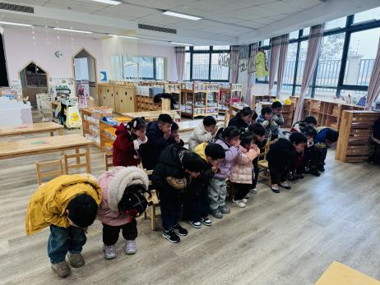

今天下午，我们要进行消防演练。在演练前，我们引导幼儿认一认消防标志和消防器材，接着与幼儿一起说一说遇到火灾如何逃生。

**一日生活活动篇**  

|  |  |  |  |  |  |
| --- | --- | --- | --- | --- | --- |
| **姓名** | **自理能力 （好★、一般●）** | **午餐、午睡**  **（吃完睡着★、反之●）** | **姓名** | **自理能力 （好★、一般●）** | **午餐、午睡**  **（吃完睡着★、反之●）** |
| **赖薪宇** | **★** | **★** | **冯原** | **●** | **★** |
| **万锦泽** | **★** | **★** | **郭舒耀** | **★** | **★** |
| **王亦豪** | **请假** | **请假** | **余一凡** | **★** | **★** |
| **高望** | **★** | **★** | **党佳琪** | **★** | **★** |
| **张奕** | **★** | **★** | **杨星月** | **★** | **★** |
| **万殊同** | **★** | **★** | **毛煜祺** | **★** | **★** |
| **何蒋晔** | **★** | **★** | **李醇韵** | **★** | **★** |
| **张东洋** | **★** | **★** | **刘欣然** | **★** | **★** |
| **韩承宇** | **●** | **●** | **朱沐菡** | **请假** | **请假** |
| **任泽轩** | **★** | **★** | **张芸汐** | **★** | **★** |
| **刘宸泽** | **★** | **★** | **费思佳** | **★** | **★** |
| **潘沐炀** | **●** | **★** | **周恒** | **请假** | **请假** |

执笔人：张洁